2026 臺灣國際蘭展 廠商註冊報名表
煩請各參展者確實勾選與填寫，並於114年10月31日前將此表以傳真或 E-Mail方式回傳並繳費，以利後續作業。
※廠商註冊費用NT$1,600元
※展覽日期:2026年2月27日(內覽)－3月16日
- 註冊登記基本資料
1 | 公司/機關團體 | (中文)  (English)
2 | 廠商註冊者姓名 | (中文) (English)
3 | 地 址 | (中文)  (English)
4 | 電 話 |  | 傳 真
5 | 手 機 |  | E-mail
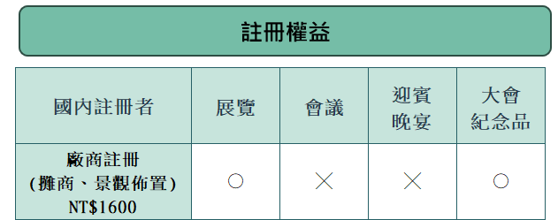
- 註冊權益
- 繳費方式：
- 請開立劃線及禁背即期支票
抬頭：社團法人台灣蘭花產銷發展協會
地址：731022台南市後壁區長安里烏樹林325號
- 銀行匯款（無摺存款請加註匯款人姓名）
銀行名稱：合作金庫 新營分行 (代碼:006) 帳號：0290-717-080627
帳戶名稱：社團法人台灣蘭花產銷發展協會
- ATM轉帳（請於ATM轉帳後傳真明細表與註明付款人姓名）

- 詳情請洽 電話：06-6830304 傳真：06-6830625
網址：https://tios.tw// 郵件：tioscontact@gmail.com
※蘭展時間及籌辦單位，以農業部花卉創新園區研究發展中心正式公告為主，
本會保留取消或是更改的權利。

